Ontbijt + boottocht op de Nete in Lier, gevolgd door wijndegustatie en tapas

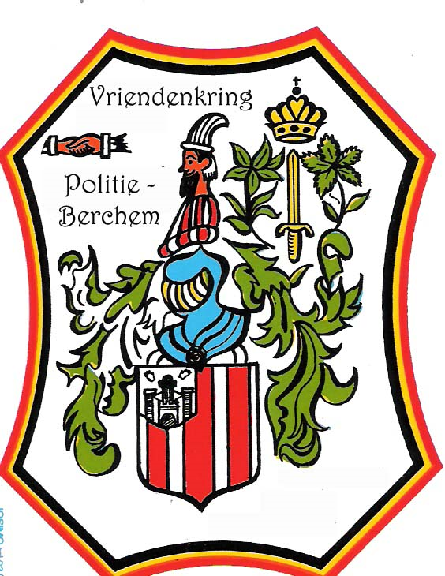


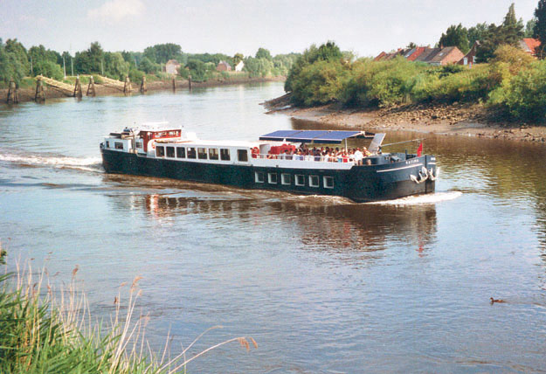

Beste vrienden

Op 10 juni 2012 om 09:30 uur verzamelen we op de parking van GB Pulhof aan de Grotesteenweg te Berchem om van daaruit te vertrekken naar Lier. We vertrekken met eigen vervoer en zullen afspraken maken om met vier auto’s te vertrekken. In Lier zullen we op de Grote Markt bij “Poeskaffee” genieten van een uitgebreid ontbijt. Om 14:00 uur maken we een kleine boottocht op de Nete en vervolgens worden we uitgenodigd op een wijndegustatie vergezeld van koude tapas. Omstreeks 16:30 uur trakteren we nog op een ontnuchteringsessie in een van de gezellige cafeetjes in Lier.

°_°_°_°_°_°_°_°_°_°_°_°_°_°_°

Dit wordt u aangeboden voor de prijs van € 12 per persoon te storten op rek. nr.
979/ 6449125 / 85 van onze Vriendenkring Politie Berchem. Inschrijving tot max. 16 deelnemers. Indien ge er zeker bij wil zijn niet aarzelen om te storten of te bevestigen.
Graag bericht van deelname laten voor 10/05/12.
---

Voor verdere inlichtingen kan je ons altijd contacteren,

Fred: 03/ 230 75 70
Ron: 03/ 440 80 39

